| 01 | **Cyfrowe Przetwarzanie Sygnałów**  Próbkowanie sygnałów prof. dr hab. inż. Tomasz Zieliński, dr inż. Jarosław Bułat | 2022.03.05 |
| --- | --- | --- |

# 1. Próbkowanie sygnałów analogowych (2+0.5 pkt)

Przyjmijmy, że funkcja sin(...) ze środowiska Matlab jest funkcją ciągłą, tj. możemy ją spróbkować w dowolnym miejscu w dziedzinie czasu.

**A.** Wygeneruj 0.1 sekundy sinusoidy o amplitudzie *A=*230 V i częstotliwości *f=*50Hz (napięcie sieci energetycznej) stosując częstotliwość próbkowania:

1. *fs1 =*10 kHz (pseudo analog) (niebieska linia ciągła 'b-')
2. *fs2 =*500 Hz (czerwone kółko 'r-o')
3. *fs3 =*200 Hz (czarny krzyżyk 'k-x')

Wyświetl wszystkie przebiegi na jednym wykresie z wyskalowaniem osi czasu w sekundach [s].

**B.** Następnie wygeneruj 1 sekundę sinusoidy *f=*50 Hz, próbkując:

1. *fs1 =*10 kHz (pseudo analog) ('b-')
2. *fs2 =*51 Hz ('g-o')
3. *fs3 =*50 Hz ('r-o')
4. *fs4 =*49 Hz ('k-o')

Wyświetl te cztery sygnały na jednym wykresie z zachowaniem skali osi czasu w sekundach [s]. Powtórz ostatni rysunek dla *fsx=*26, 25, 24 Hz, zamiast 51, 50, 49 Hz.

**C.** Przyjmij *fs=*100 Hz. W pętli generuj i wyświetlaj (wyskaluj oś czasu) 1 sekundę sinusoidy, zmieniając jej częstotliwość od 0 Hz co 5 Hz do 300 Hz (61 obiegów pętli, wyświetlaj numer obiegu i zadaną wartość częstotliwości). Potem na jednym wykresie porównaj ze sobą sinusoidy o częstotliwościach 5 Hz, 105 Hz i 205 Hz, następnie 95, 195 i 295 Hz, a na końcu 95 Hz i 105 Hz. Powtórz ten eksperyment dla kosinusoidy zamiast sinusoidy.

**D.** (**opcjonalnie** +0.5 pkt) Wygeneruj 1 sekundę sygnału sinusoidalnego z sinusoidalną modulacją częstotliwości SFM (częstotliwość próbkowania *fs=*10 kHz, częstotliwość nośna *fn=*50 Hz, częstotliwość modulująca *fm=*1 Hz, głębokość modulacji *df=*5 Hz). Następnie:

1. Wyświetl sygnał zmodulowany oraz modulujący na jednym wykresie.
2. Spróbkuj (*fs=*25 Hz) sygnał zmodulowany. Porównaj go z sygnałem ,,analogowym'' na jednym wykresie. Narysuj w osi czasu błędy spowodowane próbkowaniem.
3. Wygeneruj i wyświetl widma gęstości mocy sygnału przed próbkowaniem i po próbkowaniu. Użyj funkcji spectrum(...).

# 2. Rekonstrukcja sygnału analogowego (2 pkt)

Wykonaj rekonstrukcję sygnału z punktu 1.A za pomocą splotu z funkcją *sin*(*x*)*/x*. Sygnał spróbkowany *fs3=*200 Hz odtwórz w chwilach czasowych odpowiadających częstotliwości próbkowania *fs=*10 kHz. Porównaj zrekonstruowany sygnał i ,,pseudo analogowy'' (różnymi kolorami na jednym wykresie). Wyświetl błędy rekonstrukcji.

Uwaga! Podobny przykład był na przedmiocie TOwNiT.

Ilustrację graficzną rekonstrukcji za pomocą splotu z sygnałem *sin*(*x*)*/x* przedstawiono na rysunku 2.1. Oryginalny sygnał zaznaczono niebieskim kolorem, jest on zdefiniowany tylko w chwili *t=*0, 0.1, 0.2, …, 0.9. Sygnał zrekonstruowany przedstawiono zielonym kolorem. Rekonstrukcję sygnału wykonano dla *t=*0, 0.01, 0.02, …, 0.1, ..., 0.9 a więc odtwarzając sygnał dla częstotliwości próbkowania pięć razy większej niż w sygnale wejściowym. Poprawnie spróbkowany sygnał wejściowy można odtworzyć w dowolnej chwili *t*.

Na rysunkach przedstawiono jakie operacje należy wykonać aby uzyskać dwie próbki sygnału wynikowego, w chwili *t=*0.3 (górny rysunek) i *t=*0.34 (dolny rysunek). Należy zwrócić uwagę, że jest to operacja splotu oraz na przesunięcie sygnału *sin*(*x*)*/x* względem sygnału wejściowego.

**Rys 2.1.** Rekonstrukcja sygnału za pomocą splotu z sygnałem *sin*(*x*)*/x* 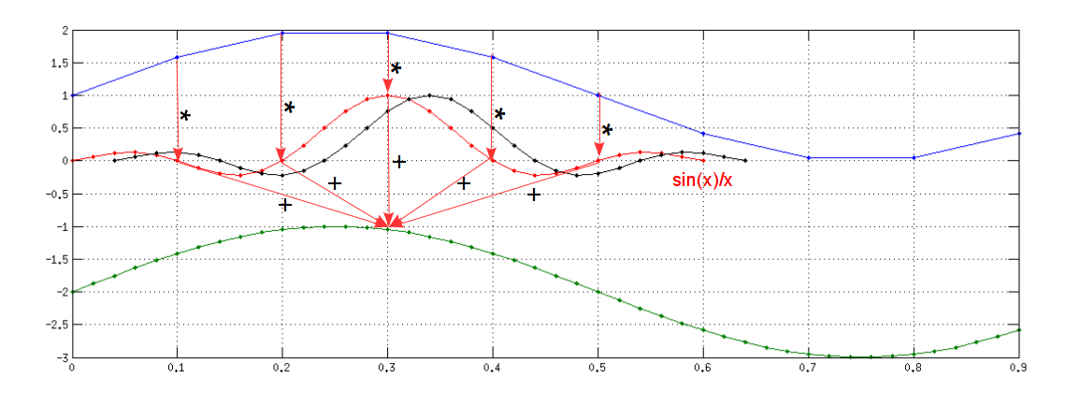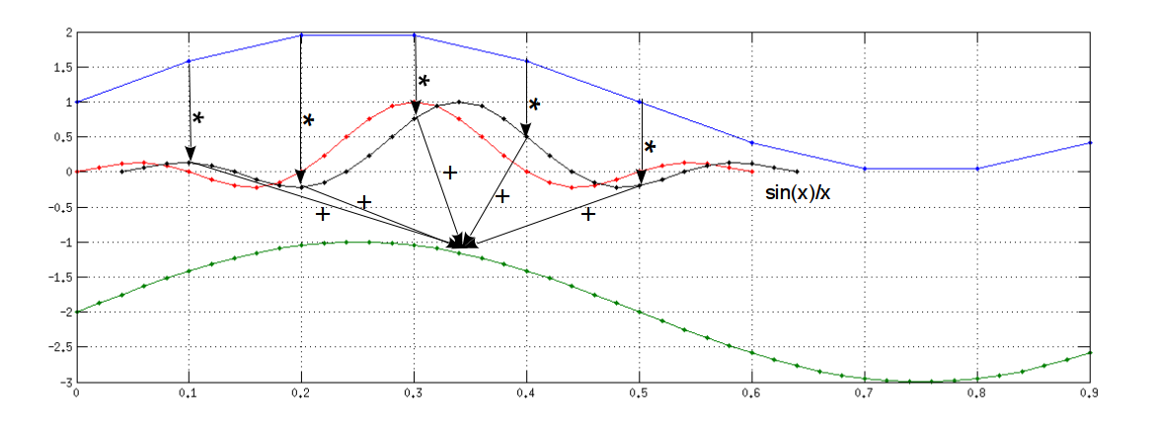

Dla przypomnienia: niech *x*(*t*) będzie sygnałem analogowym, natomiast *x*(*nT*) - sygnałem *x*(*t*) po operacji próbkowania w dziedzinie czasu (niebieskie kropki na Rys 2.1) w chwilach *t=nT*, gdzie *T*=1*/f*pr oznacza okres próbkowania, a *n* numer próbki. Rekonstrukcję sygnału analogowego (zielone kropki na Rys 2.1) przeprowadza się na podstawie wzoru:

$x^\left(t\right)=\sum_{n=−∞}^{∞}{}x\left(nT\right)\frac{sin\left(\frac{π}{T}\left(t−nT\right)\right)}{\frac{π}{T}\left(t−nT\right)}=\sum_{n=−∞}^{∞}{}x\left(nT\right)sinc\left(\frac{π}{T}\left(t−nT\right)\right)$ gdzie $sinc\left(y\right)=\{\frac{sin\left(y\right)}{y} y≠0 1 y=0$

Kod programu powinien wyglądać mniej więcej tak jak poniżej:

ts=0:0.02:1; % wektor wszystkich miejsc (t) w których chcemy odtworzyć sygnał

for idx = 1:length(ts)

t = ts(idx);

xhat(idx) = 0;

for n = -3:3 % zakres sinc()

xhat(idx) = xhat(idx) + …. % we wzorze należy wykorzystać „n” i „t”

end

end

# 3. Korelacja sygnałów (1+0.5 pkt)

Wyszukiwanie prefiksu w sygnale czasowym odbiornika ADSL. Dostarczony sygnał zaprezentowany na rysunku 3.1 ma następującą strukturę: *K=*4razy po (*M+N*)-próbek, gdzie początkowych *M=*32 próbek (tzw. prefiks) stanowi powtórzenie ostatnich *M* próbek każdego bloku *N=*512 próbek.

**Rys 3.1.** Fragment struktury sygnału ADSL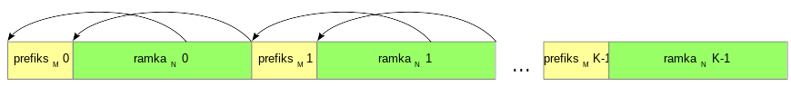

Wczytaj sygnał w pliku adsl_x.mat, wyznacz początek pierwszej próbki każdego prefiksu. Używaj funkcji xcorr() Matlaba.

(**Opcjonalnie** +0.5 pkt) napisz własną funkcję obliczającą korelację wzajemną.

# 4. Sygnały rzeczywiste (opcjonalne, dla dociekliwych, +1 pkt)

Synchronizacja w DAB z wykorzystaniem NullSymbol oraz PhaseReference Symbol.

Dostarczony w plikach DAB_real_2.048MHz_IQ_float.dat i DAB_synt_2.048MHz_IQ_float.dat sygnał DAB składa się z okresowo powtarzających się sekwencji próbek zespolonych (w części rzeczywistej I - in phase, w części urojonej Q – in quadrature) o strukturze zaprezentowanej na rysunku 4.1. Sekwencja składa się z: 2656 zer (NullSymbol) oraz 76 bloków po 2552 próbki (pierwsze 504 powtarzają się na końcu – jest to tzw. prefiks).

**Rys 4.1.** Struktura sygnału DAB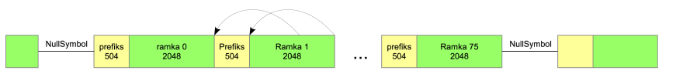

Pierwszy z 76 bloków danych jest znany, to tzw. PhaseReference: wykorzystaj funkcję PhaseRefSymbGen(...) do wygenerowania sygnału sigPhaseRefSymb, który jest wektorem liczb zespolonych. Z powodu pracy przetwornika AC w odbiorniku na innej częstotliwości próbkowania niż założona[1], liczba próbek poszczególnych bloków w sygnale rzeczywistym może się nieznacznie różnić. Znając sygnał sigPhaseRefSymb znajdź miejsca jego występowania w dostarczonych, czystych oraz zniekształconych/zaszumionych sygnałach metodą korelacji wzajemnej (funkcja xcorr(...) Matlaba). Wyznacz początek sekwencji 76 bloków, wykorzystując fakt, że energia bloku NullSymbol (w rzeczywistości szum kanału lub dodatkowego słabego sygnału informacyjnego) jest zdecydowanie mniejsza niż energia próbek występujących po nim. Na końcu za pomocą funkcji korelacji sprawdź, że pierwsze i ostatnie 504 próbki kolejnych 76 bloków są „identyczne” („podobne”: dobrze ze sobą skorelowane). Działanie swoich programów przetestuj na sygnale „czystym” (nadawanym) oraz „brudnym” /zaszumionym (odbieranym).

Przykładowy program wczytujący sekwencję sygnału DAB został zamieszczony w pliku DAB_read.m

# Oznaczenia – dotyczy wszystkich konspektów

W instrukcjach bardzo często będzie mieszany kod źródłowy w językach Matlab lub C/C++ oraz wzory matematyczne. Będą one zapisane w różny sposób aby uniknąć pomyłek. Poniżej przykłady:

**Kod źródłowy w postaci ramki** (żółte tło, ramka na całą szerokość strony):

clear all; close all

w1 = [ 0 0 1 0 0 0 0 0 ]; % Wektor 1

w2 = [ 0 0 0 0 1 0 0 0 ]; % Wektor 2

w12 = w1 .* w2; % Iloczyn odpowiadających sobie próbek

prod1 = sum(w12) % ,,0'' oznacza że wektory są ortogonalne

prod2 = dot( w1, w2 ) % w przestrzeni Euklidesowej

prod3 = w1*w2' % bezpośrednie obliczenie (mnożenie wektorowe)

**Kod źródłowy w tekście**. Dotyczy np. nazwy zmiennej, funkcji, nazwy pliku, ścieżki dostępu, etc... (żółte tło, czcionka courier):

Tekst zawierający przykładowe wywołanie funkcji sin( 2*pi*t*f+phi ) w języku Matlab. Nazwy zmiennych nie zawierają indeksów, np. częstotliwość próbkowania będzie zapisana jako fs.

**Wzór** (wycentrowany, czcionka szeryfowa – Times New Roman, kursywa, tło białe):

$w_{k}\left(n\right)=s_{k}∗cos\left(\frac{π∗k}{N}∗\left(n+0.5\right)\right)$

**Wzór w tekście** (czcionka szeryfowa – Times New Roman, kursywa, tło białe):

Tekst opisujący powyższy wzór, gdzie *N=*128*, k=*8.

**Uwaga!** We wzorach mogą wstąpić indeksy, np. częstotliwość próbkowania będzie oznaczona jako *fs*.

Zmienne są pisane kursywą np.: *N, k, x f, t*

Macierze i wektory to litery, proste, pogrubione np.: **A***,* **n**, **v**

1. Jest to skutek niezamierzony spowodowany niemożnością synchronizacji próbkowania przetworników: C/A w nadajniku i A/C w odbiorniku. Odtworzenie w odbiorniku, częstotliwości pracy przetwornika nadajnika jest jednym z trudniejszych problemów, które trzeba rozwiązać   
   w praktyce.